1. สร้าง Project
   1. สร้าง project ใหม่
   2. ลบข้อมูลในไฟล์ lib/main.dart แทนที่ด้วย

import 'package:flutter/material.dart';

void main() => runApp(const MyApp());

class MyApp extends StatelessWidget {

  const MyApp({Key? key}) : super(key: key);

  // This widget is the root of your application.

  @override

  Widget build(BuildContext context) {

    return MaterialApp(

      title: 'Flutter Demo',

      debugShowCheckedModeBanner: false,

      theme: ThemeData(

        primarySwatch: Colors.teal,

      ),

      home: const MyHomePage(),

    );

  }

}

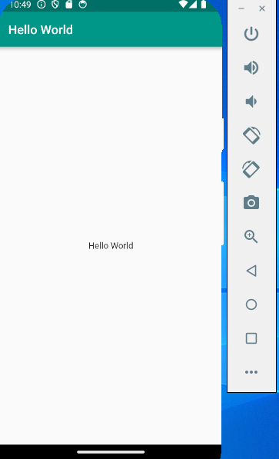

class MyHomePage extends StatelessWidget {

  const MyHomePage({Key? key}) : super(key: key);

  @override

  Widget build(BuildContext context) {

    return Scaffold(

      appBar: AppBar(

        title: const Text('Hello World'),

      ),

      body: const Center(

        child: Text('Hello World'),

      ),

    );

  }

}

1. สร้าง stateless widget ชื่อ GreenFog เพื่อใช้เป็น body ใน MyHomePage

class GreenFrog extends StatelessWidget {

  const GreenFrog({Key? key}) : super(key: key);

  @override

  Widget build(BuildContext context) {

    return Container(

      color: Colors.blue,

    );

  }

}

2.1 run flutter run ที่ terminal และแสดงผลลัพธ์

|  |
| --- |
|  |

1. สร้าง statefull widget ชื่อ YellowBird เพื่อใช้เป็น body ใน MyHomePage

class YellowBird extends StatefulWidget {

  const YellowBird({Key? key}) : super(key: key);

  @override

  State<YellowBird> createState() => _YellowBirdState();

}

class _YellowBirdState extends State<YellowBird> {

  @override

  Widget build(BuildContext context) {

   return Container(

      color: Colors.yellow,

    );

  }

}

3.1 กด r เพื่อใช้ hot reload ที่ terminal และแสดงผลลัพธ์

|  |
| --- |
|  |

1. แก้ไข MyHomePage เพิ่มปุ่ม action button

4.1 กด r เพื่อใช้ hot reload ที่ terminal และแสดงผลลัพธ์

|  |
| --- |
|  |

1. แก้ไข MyHomePage ในส่วนของ body ใส่ container เพิ่มปุ่ม Elevated button

5.1 กด r เพื่อใช้ hot reload ที่ terminal และแสดงผลลัพธ์

|  |
| --- |
|  |

1. สร้าง class TabBarDemo และเรียกใช้ที่ MyApp Class

6.1 กด r เพื่อใช้ hot reload ที่ terminal และแสดงผลลัพธ์ : length – 3 หมายความว่าอย่างไร

|  |
| --- |
|  |

1. สร้าง Navigation route ที่ MyApp Class

7.1 สร้าง class second page เป็น statefull widget

7.2 แก้ไข Elevated button ที่ MyHomePage class

 ElevatedButton(

                    onPressed: () {

                      Navigator.pushNamed(context, '/second');

                    },

                    child: const Text('Two')

),

7.3 กด R เพื่อRestart App ที่ terminal และแสดงผลลัพธ์

|  |
| --- |
|  |

7.4 แก้ไข onPressed ที่ MyHomePage class

ElevatedButton(

                    onPressed: () {

                      //Navigator.pushNamed(context, '/second');

                      Navigator.pushReplacementNamed(context, '/second');

                    },

                    child: const Text('Two')),

7.5 กด R เพื่อRestart App ที่ terminal และแสดงผลลัพธ์

|  |
| --- |
|  |

7.6 แก้ไข SecondScreen widget ดังตัวอย่าง

class SecondScreen extends StatefulWidget {

  const SecondScreen({Key? key}) : super(key: key);

  @override

  State<SecondScreen> createState() => _SecondScreenState();

}

class _SecondScreenState extends State<SecondScreen> {

  @override

  Widget build(BuildContext context) {

    return Scaffold(

      appBar: AppBar(

        title: const Text('Second Page'),

      ),

      body: ElevatedButton(

          onPressed: () {

            Navigator.pop(context);

          },

          child: const Text('One')),

    );

  }

}

7.7 กด R เพื่อRestart App ที่ terminal และแสดงผลลัพธ์

|  |
| --- |
|  |

**** หากทำบน dartpad ข้อ 8.2, 8.4 ไม่ต้องทำ และไม่ต้องสร้างไฟล์ใหม่****

1. สร้างไฟล์ใหม่โดยนำ TabDemo class ไปเก็บ และตั้งชื่อไฟล์เป็น simpletab.dart

8.1 แก้ไขชื่อ class เป็น SimpleTab

8.2 import package ด้วยคำสั่ง import 'package:flutter/material.dart';

8.3 เพิ่ม route simpletab ที่ MyApp ใน main.dart

8.4 import package simpletab ด้วยคำสั่ง import 'package: YOUR_PATH/simpletab.dart';

8.5 เพิ่ม Elevated button ชื่อ SimpleTab ที่ MyHomePage class เพื่อ ลิงก์ไปยัง หน้า simpletab

8.6 เพิ่ม leading และ icon ให้ Appbar ใน Simple tab เพื่อ ให้กดกลับไปยัง หน้าแรก

8.7 กด R เพื่อRestart App ที่ terminal และแสดงผลลัพธ์

|  |
| --- |
|  |